PRX 3-FASE RAIL — RAILCONFIGURATOR
Verificatievel — T-koppelstukken, aansluitstuk & kruis
Alle tekeningen: bovenaanzicht zoals in de configurator, steel omlaag. De rode lijn is de polariteitslijn. Vul per tekening de werkelijke naam of het artikelnummer (wit) in.
Datum: 17-7-2026 Ingevuld door: karlijn

1. De vier T-combinaties
A Huidige aanname tool: T Rechts Type 1 · wit 2001008
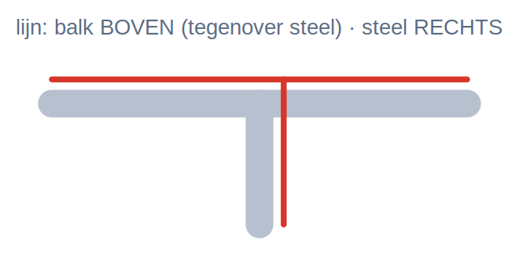
Werkelijke naam: T-Koppelstuk Rechts Type 2

B Huidige aanname tool: T Links Type 1 · wit 2002463
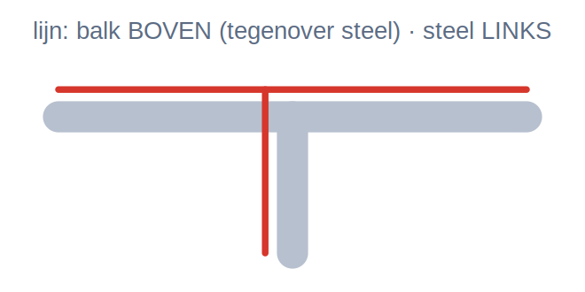
Werkelijke naam: T-Koppelstuk Rechts Type 1

C Huidige aanname tool: T Rechts Type 2 · wit 2002432
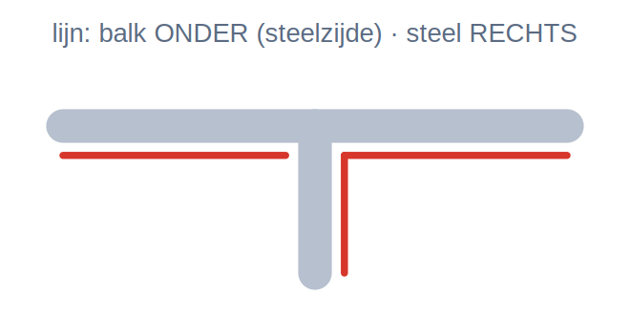
Werkelijke naam: T-Koppelstuk Links Type 2

D Huidige aanname tool: T Links Type 2 · wit 2001039
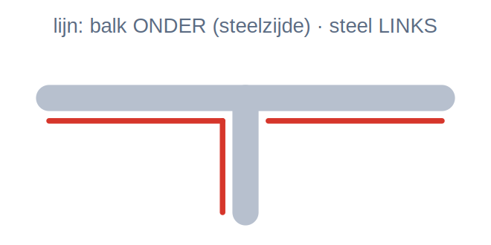
Werkelijke naam: T-Koppelstuk Links Type 1

Staat de rode lijn in het schema bij een variant anders dan in alle vier deze tekeningen (bijvoorbeeld links en rechts van de balk op verschillende zijden, of onderbroken), teken hem er dan bij of stuur een foto van het schemasymbool — dan klopt de aanname over de mogelijke combinaties zelf niet en wordt het model aangepast.

2. Aansluitstuk — richtingsconventie
E Huidige aanname tool: Aansluitstuk Rechts · wit 2000858
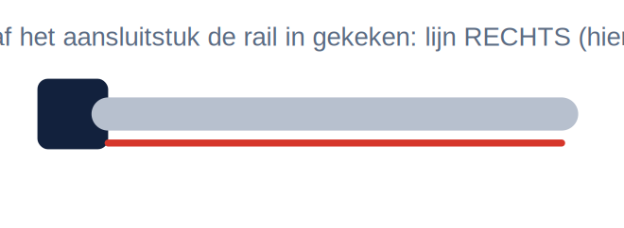
klopt

F Huidige aanname tool: Aansluitstuk Links · wit 2000889
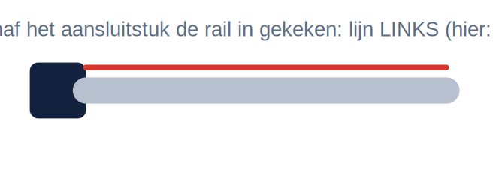
klopt

3. Kruis
G Huidige aanname tool: lijn loopt per as rechtdoor; zijden vrij combineerbaar (kruis is in vier oriëntaties monteerbaar)
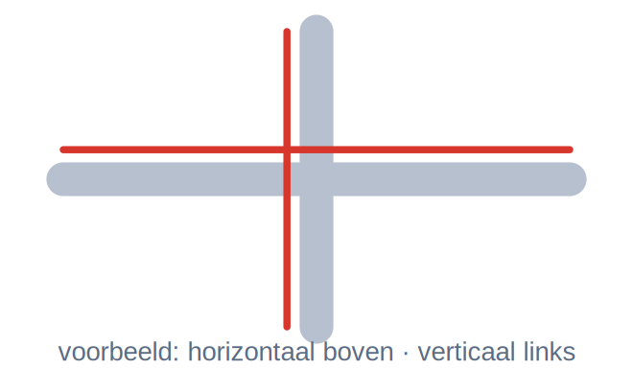
Ja we hebben maar 1 kruis

Retour naar de bouwer: foto van dit ingevulde vel + foto van schemalegenda 5 t/m 8 (en indien mogelijk één voorbeeldplan met artikelnummers bij de T-posities). De correctie is daarna één datatabel in de code.

